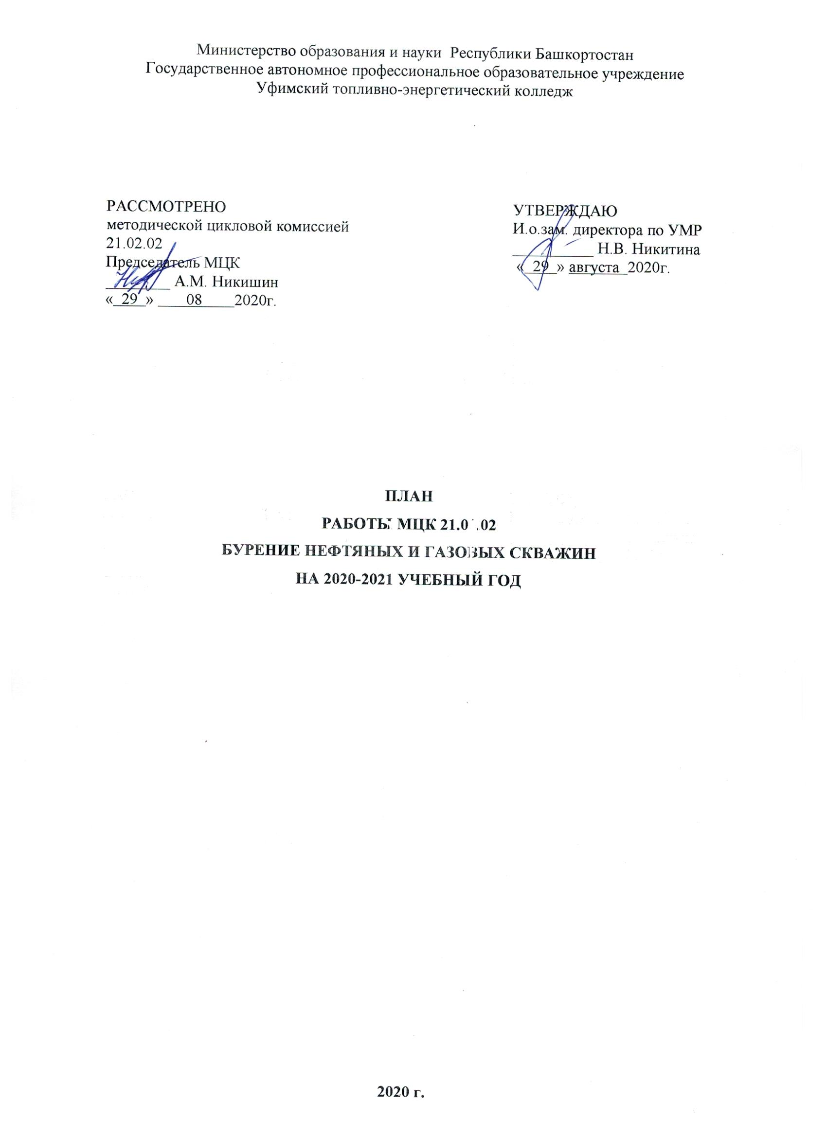

ОБЩИЕ ЦЕЛИ И ЗАДАЧИ
МЕТОДИЧЕСКОЙ – ЦИКЛОВОЙ КОМИССИИ
1. Организация и участие в региональных чемпионатах «Молодые профессионалы» (WorldSkills Russia) по компетенциям: Лабораторный химический анализ, Аппаратчик химических технологий.
2. Создание площадок для проведения отборочных соревнований и региональных чемпионатов «Молодые профессионалы» (WorldSkills Russia) по компетенциям: «Аппаратчик химических технологий».
3. Разработка преподавателями колледжа онлайн курсов по дисциплинам и профессиональным модулям. Создание системы дистанционного электронного образования, мониторинг выполнения запланированных мероприятий по информатизации колледжа, ведение электронных журналов.
4. Корректировка рабочих программ УД, ПМ с учетом профессиональных стандартов и требований WorldSkills Russia.
5. Участие в реализации инновационных образовательных проектов, усиление научно-исследовательской и творческой деятельности преподавателей и обучающихся, обеспечение положительных результатов в республиканских, всероссийских и международных олимпиадах и конкурсах, чемпионатах профессионального мастерства обучающихся.
6. Продолжение работы по созданию и совершенствованию фонда контрольно-оценочных средств в образовательном процессе с использованием современных форм оценивания.
7. Совершенствование учебно-методической и материально-технической базы специальности из списка ТОП-50 18.02.12.
8. Совершенствование работы по оснащению лабораторий, мастерских современным оборудованием в соответствии с ФГОС СПО, повышение эффективности применения имеющегося оборудования.
9. Повышение профессиональной компетентности преподавателей колледжа в соответствии с профстандартами через курсы повышения квалификации (т.ч. он-лайн), стажировки различных уровней, участие в научно-практических и теоретических конференциях, форумах, слетах, через создание оптимальных условий для развития, саморазвития, профессионального самоопределения и творческой самоактуализации личности и пр.
10 Реализация сетевого взаимодействия с социальными партнерами, активизация деятельности службы маркетинга и содействия трудоустройству выпускников. Объединение образовательного процесса с реальным производством.
11. Дальнейшее совершенствование работы по созданию системы мониторинга колледжа и оценки деятельности студентами, родителями, социальными партнерами содержания, организации и качества образовательного процесса.
12. Продолжение работы по созданию в колледже среды социально-психологической и физической комфортности, пропаганде здорового образа жизни; реализация программ по сохранению и укреплению здоровья обучающихся и преподавателей.
13. Повышение уровня социальной компетентности обучающихся через внедрение инновационных образовательных технологий воспитания, в том числе в сфере медиа безопасности, антикоррупционного воспитания, профилактики асоциального поведения, экстремизма, терроризма.
14. Активизация воспитательной работы по вовлечению большего количества обучающихся колледжа в предметные кружки, коллективы художественной самодеятельности, спортивные секции и клубы по интересам.

Приоритетные направления развития
ГАПОУ Уфимский топливно-энергетический колледж
на 2020-2021 учебный год

Определить приоритетными направлениями развития ГАПОУ Уфимский топливно-энергетический колледж на 2020-2021 уч.год:
- повышение качества образования в т.ч. в соответствии с требованиями WorldSkills Russia;
- вовлечение обучающихся и педагогов в движение WorldSkills Russia и конкурсы профессионального мастерства;
- продолжение работы по актуализированным ФГОС и создание условий для проведения демонстрационного экзамена;
- реализация дополнительных образовательных программ для всех категорий населения;
- формирование и совершенствование кадрового потенциала для проведения обучения и оценки соответствующей квалификации по стандартам WSR
- обеспечение условий для получения профессионального образования с использованием дистанционных образовательных технологий
- работа по реализации проекта Современная цифровая образовательная среда и активизация работы, в соответствии с указом президента РФ о цифровой трансформации в образовании
- участие в реализации инновационных образовательных проектов, усиление научно-исследовательской и творческой деятельности преподавателей и обучающихся, обеспечение положительных результатов в республиканских, всероссийских и международных олимпиадах, конкурсах и чемпионатах профессионального мастерства
- развитие системы социального партнерства в условиях инновационного развития колледжа
- обеспечение эффективности работы сайта колледжа, создание информационной прозрачности образовательного процесса
- формирование воспитательной среды, обеспечивающей социальную адаптацию молодежи, высокий уровень гражданственности и патриотичности
- активизация воспитательной работы по вовлечению большого количества обучающихся колледжа в кружковую деятельность, коллективы художественной самодеятельности, спортивные секции.

Педагогическому коллективу:
• обеспечить повышение качества образовательных услуг в условиях внедрения актуализированных ФГОС СПО и реализации Программы развития колледжа.
• продолжить работу по корректировке ППССЗ, рабочих программ УД, ПМ с учетом профессиональных стандартов и требований WorldSkillsRussia.
• совершенствовать работу по созданию внутренней системы мониторинга колледжа и оценки деятельности обучающимися, родителями, социальными партнерами содержания, организации и качества образовательного процесса
• активизировать работу по реализации пилотного проекта «Современная цифровая образовательная среда», разработать обучающие онлайн курсы по дисциплинам и профессиональным модулям.
• продолжить работу по повышению профессиональной компетентности преподавателей колледжа в соответствии с профстандартами через курсы повышения квалификации (т.ч. он-лайн), стажировки различных уровней, участие в научно-практических и теоретических конференциях, форумах, слетах, через создание оптимальных условий для развития, саморазвития, профессионального самоопределения и творческой самоактуализации личности и пр.
• развивать проектную культуру, усилить научно-исследовательскую и творческую деятельность преподавателей и обучающихся, обеспечить положительные результаты в республиканских, всероссийских и международных олимпиадах и конкурсах, чемпионатах профессионального мастерства обучающихся.
• продолжить работу по созданию в колледже среды социально-психологической и физической комфортности, пропаганде здорового образа жизни; реализации программ по сохранению и укреплению здоровья обучающихся и преподавателей.
Администрации:
• создать условия для проведения промежуточной и итоговой аттестации в форме демонстрационного экзамена
• продолжить работу по реализации сетевого взаимодействия с социальными партнерами, активизации деятельности службы маркетинга и содействия трудоустройству выпускников, объединению образовательного процесса с реальным производством, развитию элементов дуального образования.
• создать условия для организации комфортной рабочего пространства (оборудование рабочих мест, создание психологически комфортного микроклимата и тд)

НАПРАВЛЕНИЯ ДЕЯТЕЛЬНОСТИ МЕТОДИЧЕСКОЙ ЦИКЛОВОЙ КОМИССИИ
- повышение качества образования в т.ч. в соответствии с требованиями WorldSkills Russia;
- вовлечение обучающихся и педагогов в движение WorldSkills Russia и конкурсы профессионального мастерства;
- продолжение работы по актуализированным ФГОС и создание условий для проведения демонстрационного экзамена;
- формирование и совершенствование кадрового потенциала для проведения обучения и оценки соответствующей квалификации по стандартам WSR
- обеспечение условий для получения профессионального образования с использованием дистанционных образовательных технологий
- работа по реализации проекта Современная цифровая образовательная среда и активизация работы, в соответствии с указом президента РФ о цифровой трансформации в образовании
- участие в реализации инновационных образовательных проектов, усиление научно-исследовательской и творческой деятельности преподавателей и обучающихся, обеспечение положительных результатов в республиканских, всероссийских и международных олимпиадах, конкурсах и чемпионатах профессионального мастерства
- формирование воспитательной среды, обеспечивающей социальную адаптацию молодежи, высокий уровень гражданственности и патриотичности
- активизация воспитательной работы по вовлечению большого количества обучающихся колледжа в кружковую деятельность, коллективы художественной самодеятельности, спортивные секции.

КАЧЕСТВЕННЫЙ СОСТАВ ПРЕПОДАВАТЕЛЕЙ МЦК
№  п/п | Ф.И.О. | образование | Что и когда закончил | Пед стаж | Общий стаж | По диплому |  | Дата рождения | Категория | Дата последней аттестации
 |  |  |  |  |  | специальность | квалификация | Дата рождения | Категория | Дата последней аттестации
1 | А.М. Никишин
2 | Т.Ш. Фаттахов
3
4 | Т.Д. Хайритдинов
5 | В.В. Кугубаев

ПОВЫШЕНИЕ КВАЛИФИКАЦИИ

№ | Ф.И.О. | Должность/дисциплина ПМ | Название курса ПК | Год окончания курсов, место, количество часов | Дата, место прохождения стажировки | Планирование курсов по повышению квалификации
 |  |  |  |  |  | 2019 | 2020 | 2021

ОРГАНИЗАЦИОННЫЕ МЕРОПРИЯТИЯ

 | СОДЕРЖАНИЕ | Срок исполнения | Исполнители
1 | Итоги работы МЦК за 2018-2019 уч.год | сентябрь | Никишин А.М.,  члены МЦК
2 | Утверждение рабочих учебных планов и листов согласования по изменениям, внесенных в учебные планы | сентябрь | члены МЦК
2 | Утверждение учебно-планирующей документации и задачи на 2018-2019 уч.год | сентябрь | Члены МЦК
3 | Утверждение материалов:  -экзаменационных билетов,  -заданий по дипломному проектированию,  - ФОСов по дисциплинам и КОСов по ПМ. | Сентябрь  Январь-февраль | Члены МЦК
4 | Утверждение графиков:  -дополнительных занятий,  -открытой недели МЦК,  -консультаций по дипломному проектированию,  -взаимопосещений. | сентябрь | Члены МЦК
5 | Планирование мероприятий:  -открытой недели МЦК,  - день нефтянника | сентябрь | Члены МЦК
6 | Проверка готовности кабинетов и лабораторий МЦК к работе, учебно-методического обеспечения и разработка планов по обновлению  кабинетов | сентябрь | Члены МЦК

УЧЕБНО – ВОСПИТАТЕЛЬНАЯ РАБОТА

1 | Итоги успеваемости в группах МЦК за 2017-2018 уч.год и активизация профессиональной деятельности на уроках профессиональных модулей | сентябрь | Никишин А.М.  Фаттахов Т.Ш.
2 | Итоги производственной практики и взаимодействие учебного и производственного процессов в условиях реализации ФГОС | февраль | Никишин А.М.
3 | Конференция по итогам производственной практики | март | Никишин А.М.
4 | Анализ успеваемости в группах 4 курса | сентябрь | Никишин А.М.
5 | Анализ успеваемости в группах  -в группе 2БНГ-1  -в группе 2БНГ-2  -в группе 3БНГ-1  -в группе 3БНГ-2 | В течение года  Сентябрь, январь | Члены МЦК
6 | Учебно-методическое обеспечение в свете внедрения ФГОС на уроках  ПМ | декабрь | Султангареев Ю.С.

РАБОТА ПО ПОВЫШЕНИЮ ПЕДАГОГИЧЕСКОГО МАСТЕРСТВА
1 | Творческая лаборатория – по распространению опыта работы среди педагогов комиссии | Декабрь  Ноябрь | Члены комиссии
2 | Применение компьютерных технологий на уроках специальности | март | Члены МЦК
3 | Участие в работе семинаров и конференцией по линии метод.совета колледжа | В течение года | Члены МЦК
4 | Формирование общих и профессиональных компетенций студентов | декабрь | Члены МЦК
5 | Посещение школы «Молодого педагога» | По плану метод.совета
 | Проведение открытых уроков | В течение года | Члены МЦК

МЕТОДИЧЕСКАЯ РАБОТА

1 | Дополнение ФОСов по дисциплинам МЦК и по МДК 01, 04. | Октябрь- ноябрь | Члены комиссии
2 | Продолжение составления УМК по МДК 01, 02, 04 | март | Никишин А.М.  Фаттахов Т.Ш.
3 | Продолжение работы по составлению АDT- тестов | В течение года | Члены комиссии
4 | Составление методических пособий по практическим и самостоятельным работам | В течение года | Члены комиссии
5 | Обучение на курсах повышения квалификации | По линии РУМНЦ | Члены комиссии
6 | Составить электронное пособие по МДК 01 | Апрель | Никишин А.М.
7 | Разработка методических указаний по выполнению курсовых проектов | Сентябрь, октябрь | Фаттахов Т.Ш.

РАЗВИТИЕ НАУЧНО- ИССЛЕДОВАТЕЛЬСКОЙ РАБОТЫ, УЧАСТИЕ В ОЛИМПИАДАХ И КОНКУРСАХ ПРЕПОДАВАТЕЛЕЙ И ОБУЧАЮЩИХСЯ

1. | Выступление студентов на городском конкурсе исследовательских работ «Человек на Земле» | декабрь
2. | Участие студентов в конкурсах профессионального мастерства | по плану | Никишин А.М.
3. | Участие преподавателей в конкурсе электронных учебных пособий | март | Преподаватели МЦК

Председатель МЦК Никишин А.М

